República Bolivariana de Venezuela

Ministerio del Poder Popular para la Educación Universitaria

UPTAIET - Universidad Politécnica Territorial Agroindustrial del Táchira

Sede Rubio - Municipio Junín

**SISTEMA DE ADMINISTRACIÓN DE ENCARGOS PARA LA EMPRESA PUBLICITARIA COPYNATO ÁLVAREZ, UBICADA EN RUBIO MUNICIPIO JUNÍN**



|  |
| --- |
| **Autores:** |
| César Ernesto Maldonado R |
| José Gregorio Caldera C |
| Andrés Eduardo Martínez M |
| Rafael David Bonilla V |
| **Tutor:**  Melissa Hidalgo |

PNF: Informática Trayecto II/ Rubio - 2024

**Índice General**

Índice de Cuadros

**CRONOGRAMA DE ACTIVIDADES (DIAGRAMA DE GANTT)** 9

Plan de Acción del Producto o Servicio 16

**Índice de Diagramas**

Diagramas de Componentes 22

Diseñador 23

Elaboración 24

Instalación 25

Diagrama Casos de Uso 26

Diagrama de Entidad Relación 27

Diagrama de Actividades 28

**RESUMEN** 4

**INTRODUCCION** 5

CAPITULO I

**CONTEXTO DEL PROYECTO** 6

Identificación de la Comunidad Objeto de Estudio 6

Contexto Histórico 6

Población Beneficiada 6

Población Beneficiada directa e indirecta 7

Organizaciones Vinculadas 7

Diagnóstico Participativo 7

**MATRIZ FODA** 8

**CRONOGRAMA DE ACTIVIDADES (DIAGRAMA DE GANTT)** 9

**PLATEAMIENTO DEL PROBLEMA** 11

**OBJETIVOS DE LA INVESTIGACIÓN** 12

ObjetivoGeneral 12

Objetivos Específicos 12

**JUSTIFICACIÓN** **DEL** **PROYECTO** 12

**CAPÍTULO** II

Propuesta del Producto 15

Plan de Acción del Producto o Servicio 16

**Objetivos** **de** **la** **Propuesta** 19

Análisis de Factibilidad 19

Diagramas de Componentes 22

Diseñador 23

Elaboración 24

Instalación 25

Diagrama Casos de Uso 26

Diagrama de Entidad Relación 27

Diagrama de Actividades 28

**Manual** **de** **Usuario** 29

**REFERNCIAS** **BIBLIOGRAFICAS** 48

República Bolivariana de Venezuela

Ministerio del Poder Popular para la Educación Universitaria

UPTAIET - Universidad Politécnica Territorial Agroindustrial del Táchira

Sede Rubio - Municipio Junín

**SISTEMA DE ADMINISTRACIÓN DE ENCARGOS PARA LA EMPRESA PUBLICITARIA COPYNATO ÁLVAREZ**

**Autores**

Cesar Ernesto Maldonado R

José Gregorio Caldera C

Andrés Eduardo Martínez M

Rafael David Bonilla V

**Tutor**

Ing Melissa Hidalgo

# RESUMEN

En la era actual de la información, la gestión eficiente de encargos empresariales se ha convertido en un componente esencial para el éxito sostenible de las organizaciones. Un sistema de gestión y administración de encargos empresariales desempeña un papel crucial al proporcionar las herramientas necesarias para organizar, analizar y optimizar la información generada en el curso de las operaciones comerciales. En este contexto, este proyecto se centra en el desarrollo de un sistema específico destinado a elevar la eficiencia operativa de CopyNato Alvarez, una empresa publicitaria. Este sistema no solo busca optimizar procesos, sino también proporcionar un control más efectivo sobre los encargos empresariales, asegurando una toma de decisiones informada y una gestión más efectiva de recursos. Tomando como base la investigación cualitativa llevaremos a cabo un proyecto de desarrollo tecnológico complementando con la investigación de Tipo Investigación Acción Participativa (IAP), de esta forma hemos tenido una charla directa con la población involucrada dentro de la empresa para así tener en cuenta sus necesidades, así como tener en cuenta su opinión a la hora de estructurar el software, así como también añadir funcionen que ellos consideren necesarias. Este proyecto no solo aportará al campo de la informática, sino que también tendrá un impacto directo y palpable en el funcionamiento y éxito de CopyNato Álvarez. El desarrollo del software seguirá un modelo ágil, abarcando desde la definición de requisitos hasta el mantenimiento continuo, con el objetivo de ofrecer una solución adaptativa y eficaz a los desafíos específicos de la empresa.

Descriptores: Gestión de encargos, Administración, Sistema

# INTRODUCCION

En el competitivo mundo empresarial de hoy, la eficiencia y eficacia en la gestión de encargos son fundamentales para el éxito y supervivencia de cualquier organización. La empresa CopyNato Álvarez, consciente de esta necesidad, busca mejorar sus operaciones a través de la implementación de un software de administración y gestión de encargos. Actualmente, la empresa enfrenta desafíos debido a la falta de un sistema eficiente para administrar sus encargos. Esta carencia puede llevar a una disminución del rendimiento empresarial, pérdidas financieras, duplicación de datos, dificultades en el acceso a la información en tiempo real y limitaciones para realizar análisis de datos efectivos.

El objetivo principal de este proyecto es desarrollar un software de administración y gestión de encargos que permita a la empresa CopyNato Álvarez superar estos desafíos. El software se diseñará para ser intuitivo y fácil de usar, proporcionando a los usuarios la capacidad de acceder y analizar datos en tiempo real. Además, el software contará con características como el control de duplicados, la gestión de información de clientes y la visualización de datos de manera eficiente. Este documento presenta el análisis cualitativo de la investigación, así como la metodología de desarrollo del software. Se espera que la implementación de este software mejore significativamente la eficiencia de las operaciones de la empresa CopyNato Álvarez y proporcione una base sólida para su crecimiento y éxito futuro.

Para llevar a cabo este proyecto, se realizará un diagnóstico participativo a través de la recolección de información, con el fin de entender cómo se llevan a cabo actualmente los procesos de administración y gestión de encargos en la empresa. Con base en este diagnóstico, se desarrollará un Software de Administración y Gestión de Encargos para la empresa CopyNato Álvarez, ubicada en Rubio, municipio Junín del Estado Táchira.

# CAPITULO I

# CONTEXTO DEL PROYECTO

## Identificación de la Comunidad Objeto de Estudio

El presente proyecto de investigación está dirigido hacia el establecimiento nombrado como CopyNato Álvarez ubicado en la calle 13 av# 2-45 en la victoria parte baja, una empresa orientada a la producción y asesoramiento en temas relacionados a la publicidad y el diseño gráfico.

## Contexto Histórico

La empresa CopyNato Álvarez surge en el año 2013 como un negocio que trabajaba con todo lo relacionado a la papelería, lo que se entiende como venta de diversos productos como lo pueden ser cuadernos, hojas y resmas de papel, lápices y lapiceros, marcadores, entre muchos otros; además de encargarse de trabajos de impresión y encargos básicos de diseño gráfico. Funge con esta naturaleza laboral alrededor de unos 7 años, es decir, hasta mediados del 2020 cuando tiene un cese temporal de labores de aproximadamente 2 años, en los cuales se realiza una reestructuración del sistema de trabajo y se realiza un cambio en el enfoque laboral de la empresa, buscando desarrollar trabajos un poco más ambiciosos y relacionados más a la rama de diseño gráfico. Es así, como en 2022 CopyNato Álvarez reabre y comienza poco a poco a ofrecer sus nuevos servicios de publicidad integral a las diversas empresas que desarrollan sus labores en el municipio Junín.

## Población Beneficiada

La población que se ve directamente beneficiada con el desarrollo del proyecto sería el dueño de la empresa CopyNato Álvarez y los empleados de la misma, que actualmente son alrededor de 5 personas y son los que harán uso del sistema en desarrollo. Por otro lado, la población que se ve beneficiada de manera indirecta serían los potenciales clientes y los ya asociados a los servicios realizados por la empresa.

## Población Beneficiada Directa e Indirecta

|  |  |  |
| --- | --- | --- |
| **Nombre de la empresa o emprendimiento** | **Total de beneficiados directamente** | **Beneficiados indirectamente** |
| **CopyNato Álvarez** | **5** | **100** |

## Organizaciones Vinculadas

Las principales empresas vinculadas al proyecto la Universidad Politécnica Territorial Agroindustrial del estado Táchira, correspondiente a la sede Rubio, desde donde surge el proyecto y sede central, San Cristóbal. Y la misma empresa CopyNato Álvarez, del cual nace el problema que ha de ser investigado, y la Universidad Politécnica Territorial y Agroindustrial del estado Táchira, de la cual vienen las guías para desarrollar la investigación.

## Diagnóstico Participativo

El diagnóstico participativo es planteado por Alfredo Astorga Bart Van Der Bijl (julio,1991) como una herramienta que “nos permite analizar las prácticas de las organizaciones populares de una manera coherente y organizada.” Con esto en cuenta, se utiliza para estudiar las diferentes acciones y objetivos que tiene la empresa eje, y de esta manera generar un mejor diagnóstico alrededor del problema a estudiar.

# MATRIZ FODA

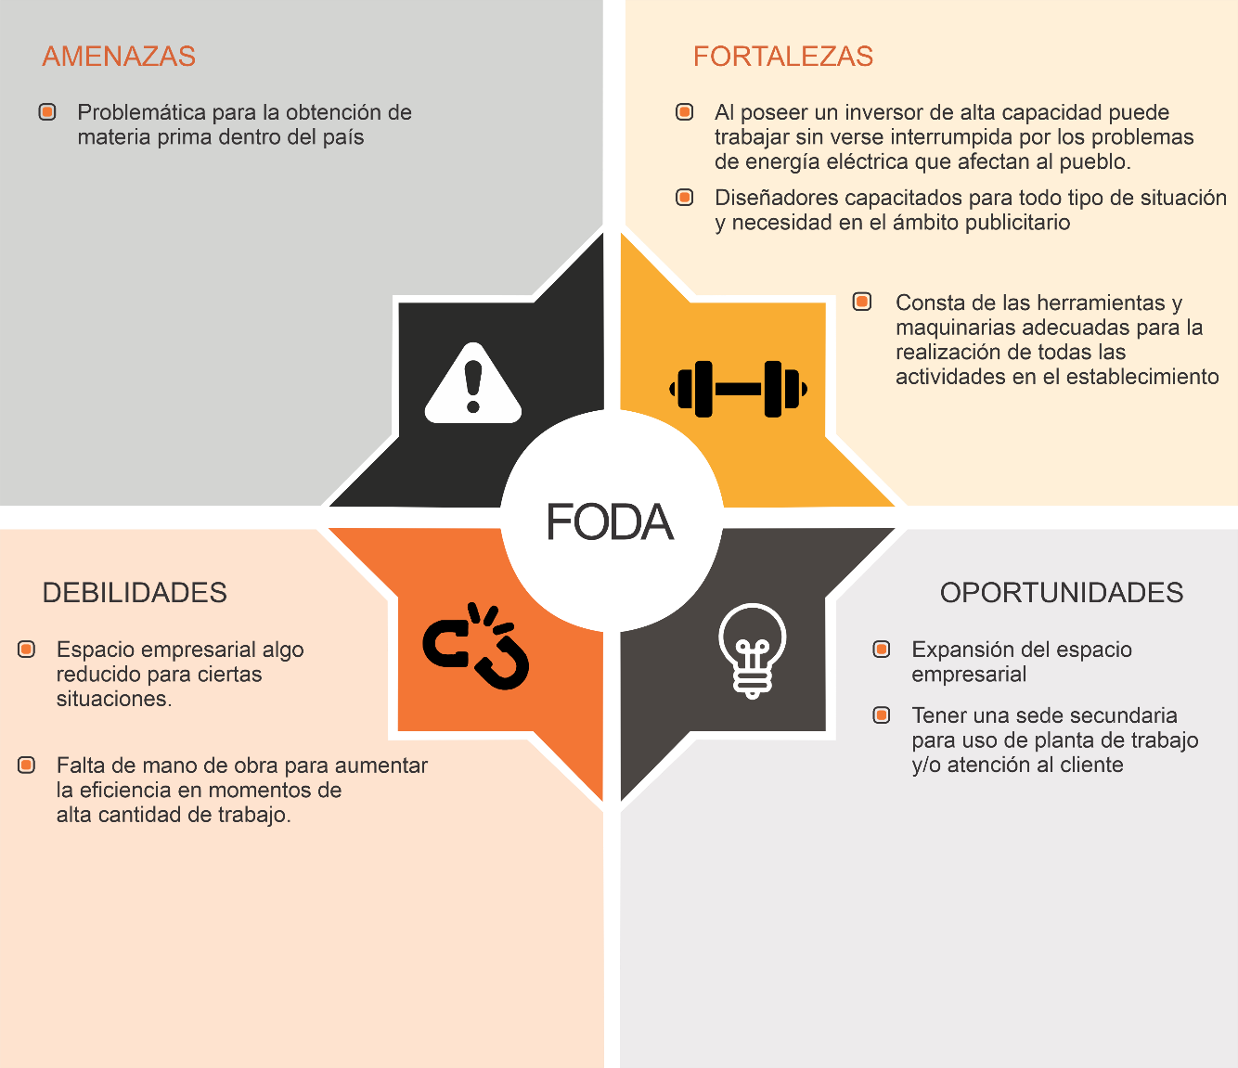

# CRONOGRAMA DE ACTIVIDADES (DIAGRAMA DE GANTT)

|  |  |  |  |  |  |  |  |  |  |  |  |  |  |  |  |  |  |  |  |  |  |  |  |  |
| --- | --- | --- | --- | --- | --- | --- | --- | --- | --- | --- | --- | --- | --- | --- | --- | --- | --- | --- | --- | --- | --- | --- | --- | --- |
| **Tiempo**  **Actividades** | **MESES** | | | | | | | | | | | | | | | | | | | | | | | |
| **Mayo** | | | | **Junio** | | | | **Julio** | | | | **Agosto** | | | | **Septiembre** | | | | **Octubre** | | | |
| **SEMANAS** | | | | | | | | | | | | | | | | | | | | | | | |
| **1** | **2** | **3** | **4** | **1** | **2** | **3** | **4** | **1** | **2** | **3** | **4** | **1** | **2** | **3** | **4** | **1** | **2** | **3** | **4** | **1** | **2** | **3** | **4** |
| Identificación de objeto de estudio |  |  |  |  |  |  |  |  |  |  |  |  |  |  |  |  |  |  |  |  |  |  |  |  |
| Visita al campo de estudio |  |  |  |  |  |  |  |  |  |  |  |  |  |  |  |  |  |  |  |  |  |  |  |  |
| Diagnóstico participativo |  |  |  |  |  |  |  |  |  |  |  |  |  |  |  |  |  |  |  |  |  |  |  |  |
| Priorización de necesidades |  |  |  |  |  |  |  |  |  |  |  |  |  |  |  |  |  |  |  |  |  |  |  |  |
| Firma de aceptación del proyecto por parte del asesor teórico |  |  |  |  |  |  |  |  |  |  |  |  |  |  |  |  |  |  |  |  |  |  |  |  |
| Firma de aceptación del proyecto por parte del negocio CopyNato Álvarez |  |  |  |  |  |  |  |  |  |  |  |  |  |  |  |  |  |  |  |  |  |  |  |  |
| Arqueo teórico: revisión marco teórico |  |  |  |  |  |  |  |  |  |  |  |  |  |  |  |  |  |  |  |  |  |  |  |  |
| Construcción de instrumento de recolección de datos |  |  |  |  |  |  |  |  |  |  |  |  |  |  |  |  |  |  |  |  |  |  |  |  |
| Recolección de datos |  |  |  |  |  |  |  |  |  |  |  |  |  |  |  |  |  |  |  |  |  |  |  |  |
| Realización de encuestas |  |  |  |  |  |  |  |  |  |  |  |  |  |  |  |  |  |  |  |  |  |  |  |  |
| Asesorías técnicas |  |  |  |  |  |  |  |  |  |  |  |  |  |  |  |  |  |  |  |  |  |  |  |  |
| Construcción de la base de datos |  |  |  |  |  |  |  |  |  |  |  |  |  |  |  |  |  |  |  |  |  |  |  |  |
| Esquema del apartado visual |  |  |  |  |  |  |  |  |  |  |  |  |  |  |  |  |  |  |  |  |  |  |  |  |
| Programación de las funciones del sistema |  |  |  |  |  |  |  |  |  |  |  |  |  |  |  |  |  |  |  |  |  |  |  |  |
| Prueba final del sistema |  |  |  |  |  |  |  |  |  |  |  |  |  |  |  |  |  |  |  |  |  |  |  |  |
| Implementación del sistema |  |  |  |  |  |  |  |  |  |  |  |  |  |  |  |  |  |  |  |  |  |  |  |  |
| Monitoreo del funcionamiento |  |  |  |  |  |  |  |  |  |  |  |  |  |  |  |  |  |  |  |  |  |  |  |  |
| Revisión final |  |  |  |  |  |  |  |  |  |  |  |  |  |  |  |  |  |  |  |  |  |  |  |  |

# PLANTEAMIENTO DEL PROBLEMA

En este contexto, se plantea el caso de CopyNato Álvarez, una empresa publicitaria venezolana que ofrece servicios integrales de comunicación estratégica, creatividad, diseño gráfico, producción audiovisual y marketing digital. Además, cuenta con una amplia cartera de clientes nacionales e internacionales, así como con un equipo multidisciplinario de profesionales altamente calificados. Sin embargo, no dispone de un software de administración de encargos que le permita administrar eficientemente la información relacionada con sus actividades. Esto genera problemas como la pérdida, el deterioro o el robo de los datos; la duplicación o la inconsistencia de la información; la dificultad para acceder, compartir o consultar la información en tiempo real; y la falta de análisis e indicadores que permitan evaluar el desempeño y los resultados de la empresa.

Ante esta situación, surge la necesidad de realizar un estudio que tenga como objetivo el desarrollo de un software de administración de encargos para la ya mencionada empresa publicitaria. El propósito de este estudio es diseñar e implementar un software que cumpla con los requisitos y las expectativas de la empresa; que facilite el almacenamiento, la organización, el procesamiento y el análisis de los encargos generados por la empresa; que mejore la calidad, la seguridad y la disponibilidad de la información; que optimice los procesos internos y externos de la empresa; y que contribuya al incremento del rendimiento, la satisfacción y la competitividad de la empresa en el mercado.

Sin embargo, el desarrollo de un software de administración de encargos para una empresa publicitaria implica una serie de desafíos y dificultades que deben ser considerados y resueltos por el equipo de desarrollo. Entre ellos se encuentran la definición de los requisitos y las especificaciones del software; el diseño de la arquitectura, la interfaz y las funcionalidades del software; la selección de las tecnologías, los lenguajes y las metodologías de desarrollo más adecuados; la implementación, la prueba y la depuración del software; y el mantenimiento, la actualización y la documentación del software.

Para ello, se plantean las siguientes preguntas de investigación:

* ¿Qué requisitos y especificaciones debe tener el software?
* ¿Cómo se puede diseñar e implementar dicho software?
* ¿Qué beneficios e impactos tiene en el trabajo efectuado por la empresa?

# OBJETIVOS DE LA INVESTIGACIÓN

Los objetivos del presente trabajo de investigación se dividen en un objetivo general y objetivos específicos**:**

### Objetivo General:

* Desarrollar un sistema de gestión y administración de encargos para la empresa publicitaria CopyNato Álvarez, ubicada en Rubio municipio Junín.

### Objetivos Específicos:

* Identificar la necesidad de un sistema de gestión y administración de encargos.
* Analizar la factibilidad dada por el sistema en la empresa eje del proyecto.
* Establecer los métodos adecuados para el desarrollo del sistema.
* Presentar el sistema ya culminado.

# JUSTIFICACIÓN DEL PROYECTO

La integridad de la información posee una gran relevancia en el tipo de empresas que trabajan con gran cantidad de encargos digitales. Esto se puede reflejar en el escrito de Alexeis García Pérez (2001), que dice:

*“El conocimiento no es una entidad física y tangible, la gestión del conocimiento no es realmente un producto, sino un proceso, una forma de relacionar la información y la experiencia, y de colocar el producto obtenido a disposición de todos los trabajadores de la organización para que estos realicen su trabajo de una manera más eficiente.”*

Tomando esto en cuenta, la mala gestión y administración en los encargos genera un problema para los objetivos futuros que tiene la empresa, generando una falta de eficiencia en los proyectos realizados y, por consiguiente, una brecha que impide la expansión y el funcionamiento óptimo de la empresa. A esto se le suma la problemática planteada por la emergente competencia que ha surgido durante los últimos años.

Por consiguiente, la investigación tiene como principal beneficiado a la empresa publicitaria CopyNato Álvarez, lo que engloba principalmente a los empleados y al jefe directamente. De manera indirecta, se ven beneficiados los clientes que requieran de los servicios dados por la empresa, y los agentes asociados. Esto va adjunto a la necesidad de implementar el estudio sobre el funcionamiento de la empresa y así hacerle frente a la competencia que ofrece el mercado actual, confrontarla de una manera más eficaz y dar paso a un proceso de expansión y readaptación (lo cual se plasma en la visión y las metas de la empresa publicitaria). A su vez, esto puede eclipsar en un beneficio más colectivo para los agentes asociados a la empresa y para los potenciales clientes, generando beneficios para el comercio del municipio Junín y los municipios adyacentes.

Por otro lado, la investigación tiene un proceso de desarrollo bastante factible gracias a su naturaleza informática, la cual reduce la diversidad de herramientas necesarias para su desarrollo. Entre dichas herramientas, se ubica fundamentalmente el conocimiento alrededor de los lenguajes informáticos en los que se establece el sistema eje de la investigación, los dispositivos electrónicos donde se escribe el código del software y el tiempo, recurso inversor indispensable para el trabajo de investigación. Estos elementos se encuentran presentes y a disposición de los investigadores encargados del desarrollo de la investigación, dándole una alta viabilidad a su proceso de desarrollo.

Desde una perspectiva teórica, los aportes que un proyecto brinda a la disciplina en la que se encuentra inserto, como en el caso del Proyecto de Investigación, son cruciales. La mala gestión y administración de encargos que genera problemas para los objetivos futuros de la empresa publicitaria CopyNato Álvarez, ilustra la necesidad de un manejo eficiente de la información. Una gestión de encargos eficaz es crucial para la eficiencia en los proyectos, contribuyendo a cerrar la brecha entre el rendimiento actual y las posibilidades de expansión de la empresa frente a la competencia emergente. De esta manera, la investigación no solo beneficia directamente a la empresa y sus empleados, sino que también propone un impacto indirecto en los clientes y agentes asociados, amplificando el alcance del estudio.

Desde un punto de vista técnico, en el caso del proyecto que involucra a la empresa publicitaria CopyNato Álvarez, los estudiantes podrían implementar manuales de calidad que estandaricen los procesos dentro de la organización. Esta estandarización no solo facilita un manejo más eficiente de las operaciones, sino que también contribuye a mejorar la calidad de vida de los empleados al brindarles herramientas claras para seguir y aplicar. Así, los estudiantes requieren habilidades técnicas para diseñar estos manuales de calidad, lo que incluye el uso de herramientas informáticas y metodologías de investigación que optimicen los recursos disponibles.

La creación de manuales y la optimización de procesos son fundamentales para combatir la problemática de la mala gestión administrativa. Al estandarizar procedimientos, se reduce la variabilidad y se mejora la eficiencia en la producción y prestación de servicios, creando un marco que permite a la organización operar de manera efectiva frente a la competencia. Esto es crucial no solo para el desempeño interno, sino también para la satisfacción del cliente, quien se verá beneficiado por la mejora en la calidad del servicio.

# CAPÍTULO II

## Propuesta del Producto

El objetivo principal de este proyecto es desarrollar un software de administración y gestión de encargos que permita a la empresa CopyNato Álvarez superar sus desafíos actuales en la gestión de estos. El software se diseñará para ser intuitivo y fácil de usar, permitiendo a los usuarios acceder y administrar los encargos en tiempo real. En un entorno empresarial cada vez más competitivo, la gestión eficiente de encargos es crucial para la sostenibilidad y crecimiento de CopyNato Álvarez. Actualmente, la compañía enfrenta retos en la administración de sus encargos, lo que limita la toma de decisiones y afecta la eficiencia operativa. Este software busca ofrecer soluciones que mejoren la administración y análisis de los encargos, facilitando el trabajo diario de los empleados y optimizando el servicio al cliente.

## Plan de Acción del Producto o Servicio

|  |  |  |  |  |  |
| --- | --- | --- | --- | --- | --- |
| * **Objetivo General:** Desarrollar un sistema para administrar los encargos generados por la empresa publicitaria CopyNato Álvarez | | | | | |
| **Objetivos Específicos** | **ACTIVIDADES** | **TAREA** | **TIEMPO** | **RECURSOS** | **RESPONSABLE** |
| Identificar la necesidad de un sistema de gestión y administración de encargos, analizar método de gestión actual de la empresa para llevarlo a plano digital | Realizar un análisis de las acciones que realiza la empresa publicitaria CopyNato Álvarez | Dialogar con el jefe y dueño de la empresa para identificar los problemas y las fallas que pueden ser sustentado por el software | 3horas | Lápiz  Borrador  Block de notas | Investigadores |

|  |  |  |  |  |  |
| --- | --- | --- | --- | --- | --- |
| Establecer los métodos adecuados para el desarrollo del sistema | Reconocer las técnicas y herramientas de programación más aptas para obtener un desarrollo eficiente del software | Ejecutar los procesos necesarios para el desarrollo del software; desde la codificación básica, diseño de interfaz, implementación de la base de datos, entre otros | 4 semanas | Computadora | Investigadores |

|  |  |  |  |  |  |
| --- | --- | --- | --- | --- | --- |
| Analizar la factibilidad dada por el sistema en la empresa eje del proyecto | Verificar la correcta aplicación del software en la empresa eje de la investigación | Ejecutar diversas pruebas para corroborar el correcto desarrollo del software en la empresa. Realizar los posibles cambios y correcciones que sean necesarios según qué solucione la problemática previamente estudiada | 2 semanas | Computadora  Código base del software  Lápiz  Block de notas | Investigadores |

|  |  |  |  |  |  |
| --- | --- | --- | --- | --- | --- |
| Presentar el sistema ya culminado. | Hacer entrega del software a la empresa publicitaria CopyNato Álvarez | Entregar el software una vez finiquitado su desarrollo. Tomar nota de posibles mejoras a futuro. Posteriormente darle un constante mantenimiento al software. | 1día | Computadora  Lápiz  Bloc de Notas | Investigadores |

Fuente: Maldonado. C, Martínez. A, Caldera. J, Bonilla. R (2023)

### Objetivos de la Propuesta

* Desarrollar el sistema en base a transferir a plano digital el método de gestión de encargos en papel que maneja la empresa.
* Implementar un sistema de control de duplicados para evitar errores y mejorar la calidad de la información.
* Proporcionar herramientas de visualización de encargos que faciliten el análisis rápido y efectivo.
* Mejorar la eficiencia de las operaciones de la empresa y proporcionar una base sólida para su crecimiento futuro.

## Análisis de Factibilidad

### Factibilidad Técnica

Es importante destacar, se determinó la posibilidad técnica de hacer efectiva la propuesta, De la Empresa Publicitaria Copynato Álvarez, la cual posee los equipos necesarios para el uso del sistema y el personal capacitado para ejecutarlo.

**Equipo de tipo empresarial marca “Dell”**

**Hardware:**

* Procesador i5 2500
* 12Gb de RAM DDR3
* Unidad de estado sólido (SSD) 256GB
* Unidad de almacenamiento (HDD) 256gb
* Monitor
* Teclado
* Mouse
* Plotter grande (impresión)
* Plotter pequeño (corte)

**Software:**

* Windows 10 64bits
* Antivirus Windows Defender
* Suite Microsoft office 2016
* CorelDRAW 2024

**Equipo de Gabinete Genérico Tamaño ATX:**

**Hardware:**

* Intel Pentium Gold G5400
* 16Gb RAM DDR4
* Monitor
* Teclado
* Mouse
* Unidad de estado sólido (SSD) 256GB
* Unidad de Disco duro (HDD) 4TB
* AMD RX 480 4GB

**Software:**

* Windows 10 64bits
* Antivirus Windows Defender
* Suite Microsoft office 2016
* CorelDRAW 2024

**Computadora De Gabinete Empresarial HP PRODESK**

**Hardware:**

* Intel i5 8th Gen 8500
* 16Gb RAM DDR4
* Unidad de estado sólido (SSD) 256GB
* Monitor
* Teclado
* Mouse

**Software:**

* Windows 10 64bits
* Antivirus Windows Defender
* CorelDRAW 2024
* Adobe Photoshop
* Adobe illustrator

**Equipo Genérico de Gabinete Tamaño ATX**

**Hardware:**

* Intel Core Pentium G620
* 4GB RAM DDR3
* Unidad de estado sólido (SSD)256GB
* Unidad de Disco duro (HDD) 512GB
* Unidad DVD-ROM
* Monitor
* Teclado
* Mouse

**Software:**

* Windows 10 64bits
* Antivirus Windows Defender
* Suite Microsoft office 2016
* CorelDRAW 2024

**Conexión de red empresarial interna empresarial**

* Router Tp-link Archer C50
* Cables de red para interiores tipo Cat 6

## Diagramas De Componentes

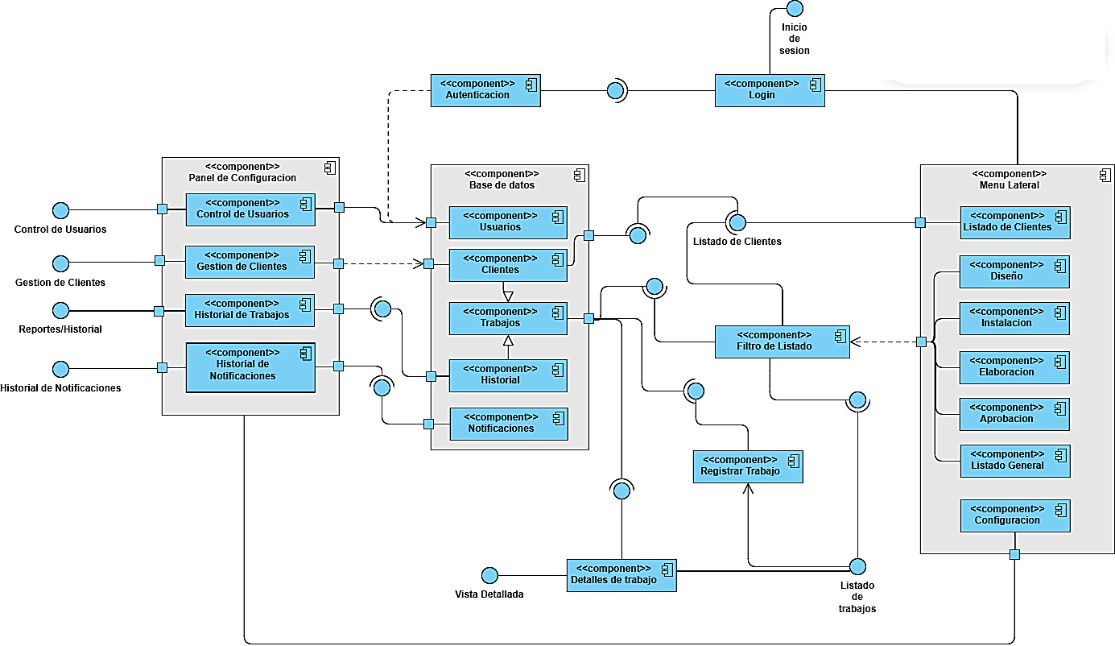

## Diseñador

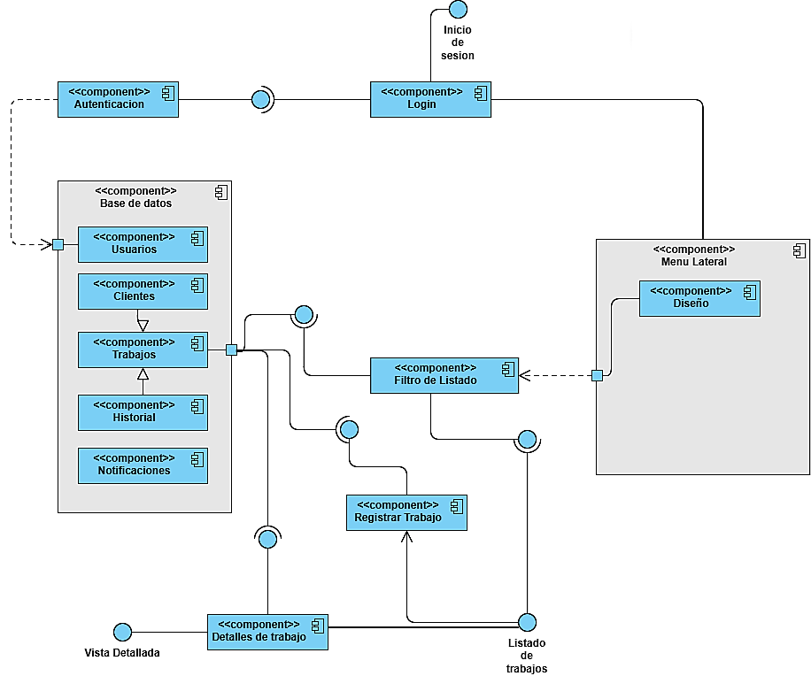

## Elaboración

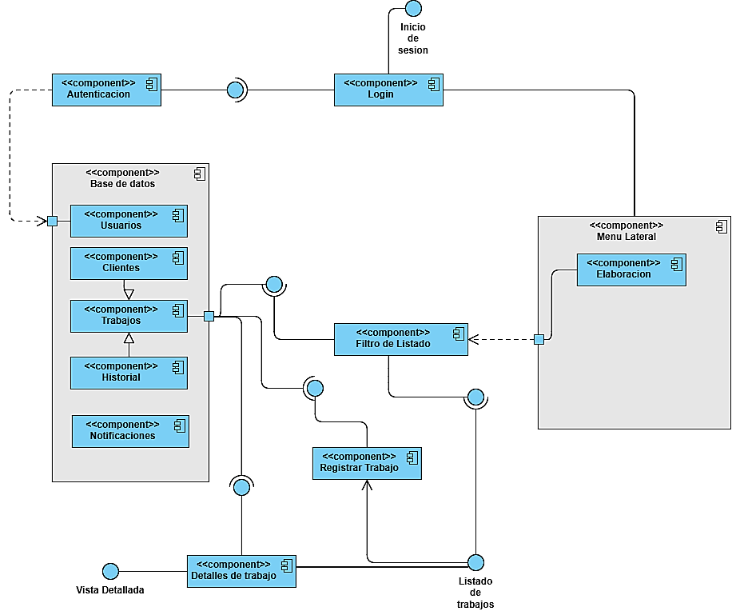

## Instalación

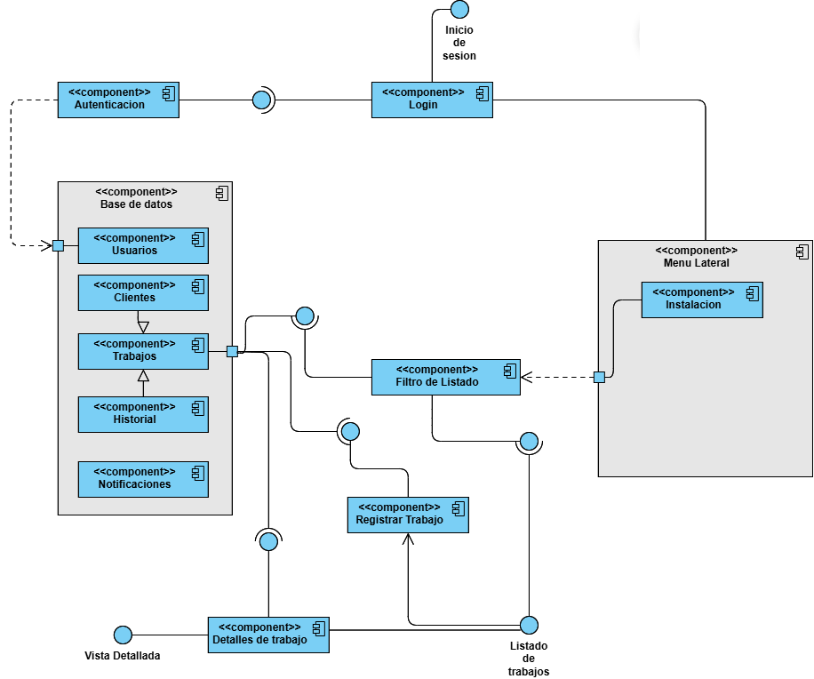

## Diagrama Casos De Uso

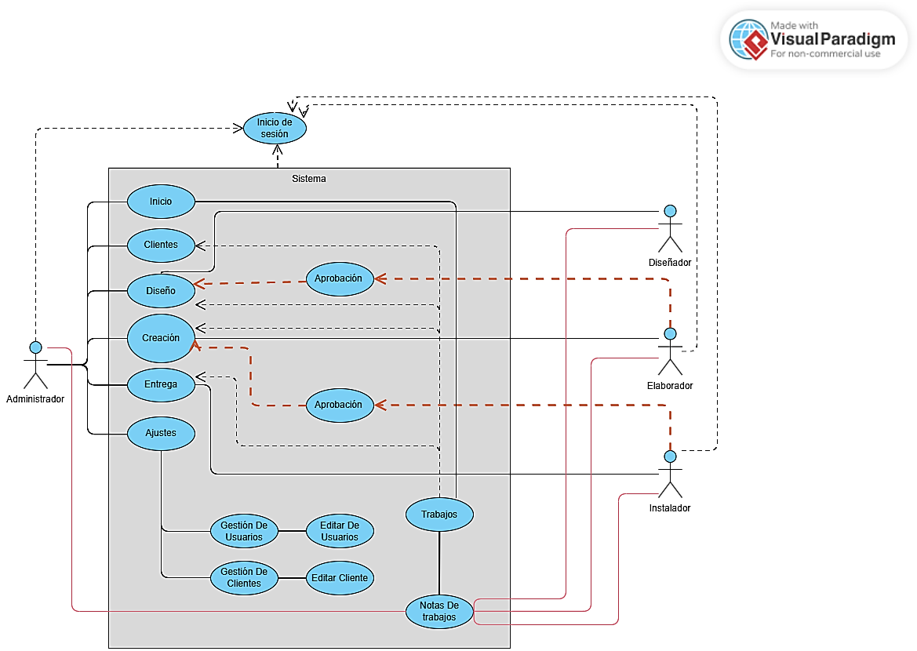

## Diagrama De Entidad Relación

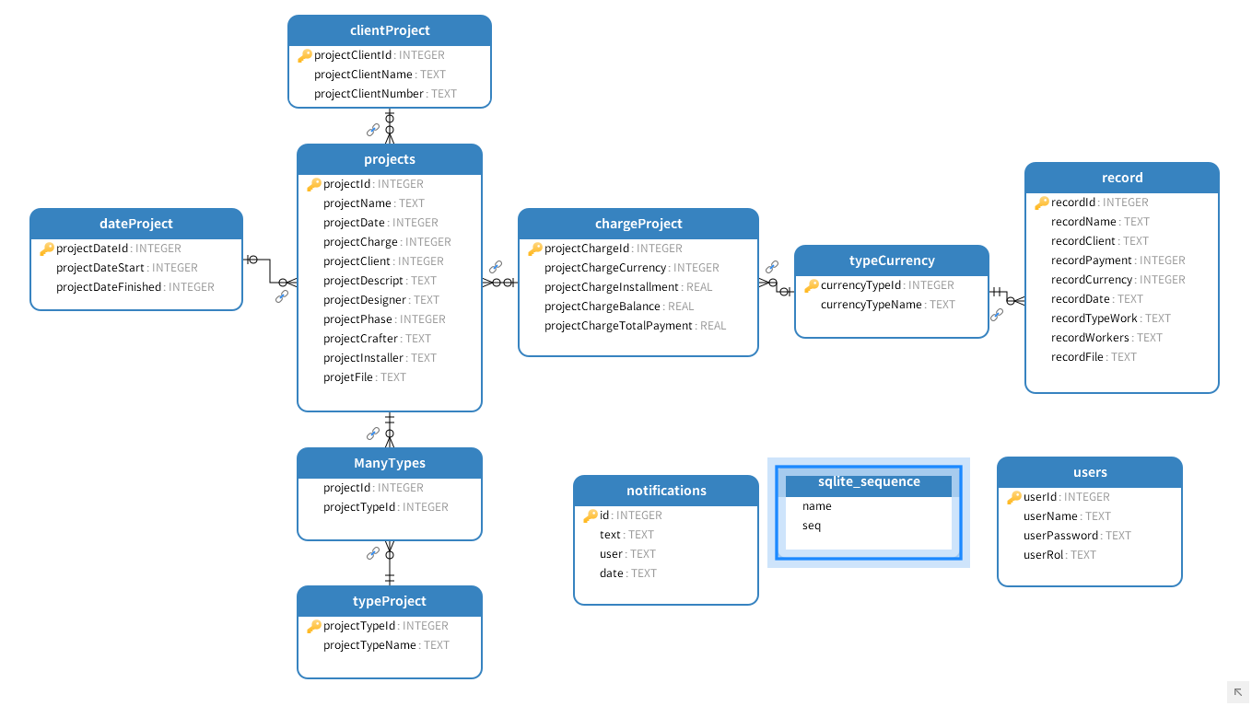

## Diagrama De Actividades

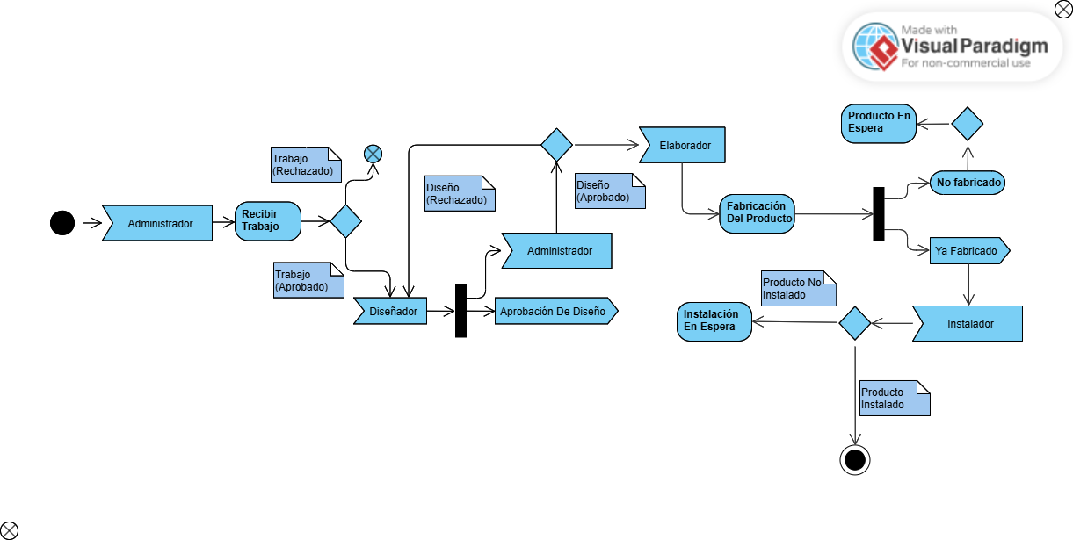

**Manual de Usuario**

**Instalación del Sistema**

Este es un sistema basado en Flask que utiliza WebSocket para enviar notificaciones en tiempo real y gestiona datos almacenados en SQLite. Adicionalmente, permite la manipulación de archivos Excel y de imágenes.

**Requisitos previos:**

-Python 3.8 o superior

-pip (gestor de paquetes de Python)

**Dependencias del sistema:**

Asegúrate de tener instalados los siguientes programas en tu sistema:

* Microsoft Office (para funciones de automatización de Office)
* Imagenio para Windows (Python Imaging Library)

**Copiar el repositorio:**

Primero, copia el repositorio en tu máquina local.

**Instalación de dependencias:**

Ejecuta el siguiente comando en un terminal para instalar las dependencias de Python:

* pip install -r requirements.txt

O también puedes ejecutar el archivo "requirements_install.bat" que se ubica en la carpeta raíz del sistema.

Para instalar pywin32, es posible que necesites ejecutarlo manualmente si estás en un sistema Windows, ya que permite la automatización de tareas con Microsoft Office.

**Configuración de la aplicación:**

* **Variables de configuración:**
  + **SECRET_KEY:** Cambia esta clave en app.py para mayor seguridad en sesiones.
  + **UPLOAD_FOLDER:** Carpeta de subida de archivos (ya está configurada como uploads).

**Ejecución del sistema:**

Para ejecutar la aplicación:

1.Ejecutar el archivo "run.bat" ubicado en la carpeta raíz del sistema.

1. Accede a la aplicación en http://localhost:3000.
2. Accede al sistema iniciando sesión con los siguientes datos:
   * **usuario**: admin
   * **contraseña**: admin

**Área de Inicio de Sesión**

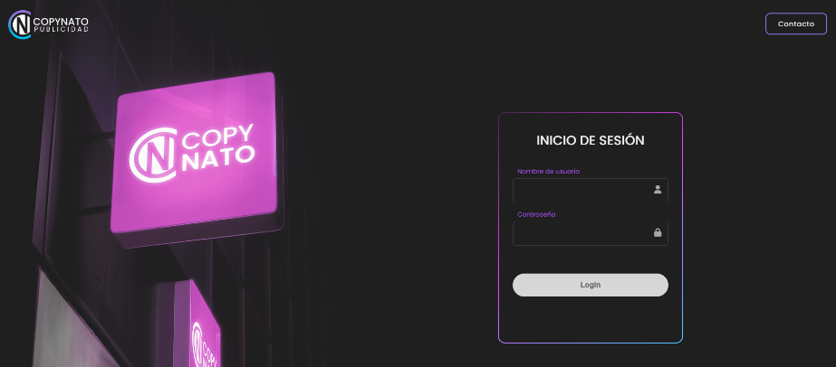

Al acceder al sistema, los usuarios se encontrarán con una pantalla de inicio de sesión. Esta pantalla está diseñada para que el acceso sea seguro y sencillo.

**Campos de Inicio de Sesión**

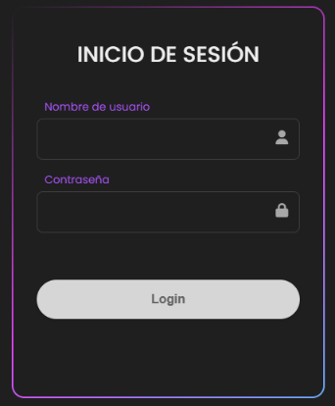

La pantalla incluye dos campos principales:

* **Nombre de usuario**: Aquí se debe ingresar el nombre de usuario asignado.
* **Contraseña**: Este campo es para introducir la contraseña correspondiente.
* Se debe de respetar mayúsculas y minúsculas para ambos campos

Después de llenar ambos campos, el usuario debe hacer clic en el botón de "Login" para acceder al sistema.

Esta sección garantiza que solo los usuarios autorizados puedan entrar al sistema y realizar sus tareas.

El sistema establece diferentes niveles de acceso según el rol del usuario:

* **Administrador:** Tiene acceso completo a todas las secciones del sistema, incluyendo todas las áreas de trabajo y configuraciones (sin ninguna excepción).
* **Diseñador,** **Elaborador e Instalador:** Estos roles tienen acceso limitado. Cada uno de estos usuarios puede visualizar solo una de las secciones del trabajo reflejadas en el menú de navegación principal, dependiendo de su rol específico (solo verán sus respectivos trabajos).

**Barra Lateral de Navegación**

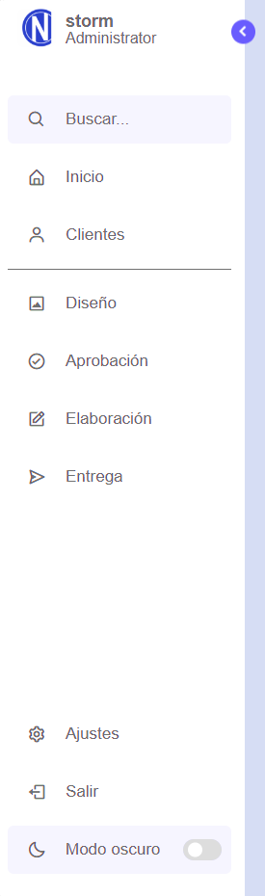La barra lateral es una herramienta esencial en la página, diseñada para facilitar la navegación por las distintas áreas del sistema. Se divide en varias secciones, cada una con enlaces y funciones específicas que permiten acceder fácilmente a las diversas secciones del sitio (el administrador puede acceder a todas las funciones y los usuarios como Diseñador, Elaborador e instalador, solo pueden accedes a sus respectivas fases).

**Encabezado de la Barra Lateral:**

En la parte superior de la barra lateral, encontrarás un pequeño ícono junto al nombre del usuario y su rol dentro del sistema. Esta sección te informa sobre quién está usando el sistema y su respectivo rol.

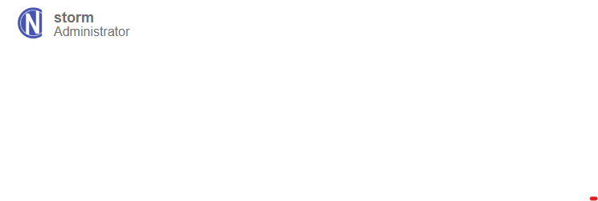

* **Ícono:** Representa visualmente al sistema.
* **Nombre y Rol:** Se muestra nombre y rol del usuario que se encuentra iniciado en el sistema.

**Menú de Navegación Principal**

Bajo el encabezado, se presenta el menú principal con diversas opciones de navegación. Estas opciones están organizadas por categorías para que encuentres lo que buscas de manera sencilla:

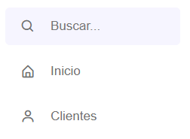

* **Búsqueda:** campo para buscar entre los elementos que se imprimen en la pestaña.
* **Inicio:** Accede a la página principal del sistema.
* **Clientes:** Pestaña para poder filtrar los trabajos según su cliente.

**Secciones de Trabajo**

A continuación, encontrarás varias secciones que abarcan diferentes etapas del trabajo dentro del sistema:

* 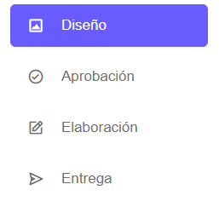**Diseño:** Primera fase en la que se visualiza el trabajo apenas se registra en el sistema.
* **Aprobación**: Segunda fase por la que pasa el trabajo tras finalizar la fase de ‘Diseño’.
* **Elaboración:** Gestión del proceso de creación de productos o servicios.
* **Entrega:** Manejo de la fase final del trabajo, ya sea una entrega física o digital.

Estas secciones están organizadas en una lista que te permite moverte fácilmente entre ellas según tus necesidades.

**Contenido Inferior**

En la parte inferior de la barra lateral, encontrarás opciones adicionales:

* 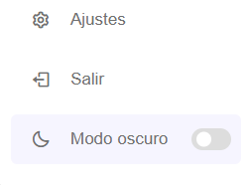**Ajustes:** Acceso a la configuración del sistema, donde puedes modificar preferencias como gestionar usuarios, clientes, o acceder al historial de notificaciones y trabajos.
* **Salir:** Este botón te permite cerrar tu sesión y salir del sistema de forma segura.

**Modo Oscuro/Claro**

Finalmente, en la parte inferior de la barra lateral, hay un interruptor para alternar entre el modo claro y el modo oscuro:



* **Modo Claro:** Presenta el sistema con colores brillantes y claros.
* 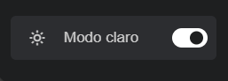**Modo Oscuro:** Cambia el esquema de colores a tonalidades más oscuras para reducir la fatiga visual. (Puedes alternar entre estos modos simplemente haciendo clic en el interruptor).

**Pestaña de Inicio**

**Sección Principal (Inicio)**

**Encabezado de Inicio:** Muestra el título "Inicio" con dos botones importantes:



* **Botón de Ordenar:** Permite elegir cómo mostrar la información, ya sea por fecha o en orden alfabético.
* **Botón de Notificaciones** **(Disponible para todos los usuarios):** Muestra un icono de notificaciones, que incluye un indicador de notificaciones no leídas. Al hacer clic, despliega una lista de notificaciones sobre las acciones realizadas por otros usuarios en la sesión.
* **Botón para Añadir:** Abre una ventana emergente con un formulario para registrar nuevos trabajos. Este formulario incluye:

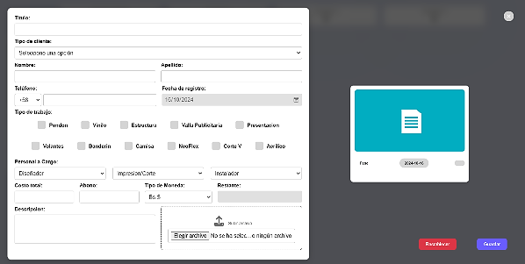

* **Título:** Campo para ingresar el nombre del trabajo.
* **Tipo de Cliente:** Opción para seleccionar si el cliente es existente o nuevo.
* **Detalles del Cliente:** Campos para ingresar o mostrar la información del cliente.
* **Fecha de Registro**: Campo para elegir la fecha.
* **Tipos de Trabajo:** Opciones seleccionables para los tipos de trabajo (selección múltiple).
* **Personal a Cargo:** Permite asignar diseñadores, elaboradores e instaladores.
* **Costo Total y Abono:** Campos para ingresar el costo total y el abono.
* **Descripción:** Área para escribir detalles sobre el trabajo.
* **Botones para Guardar o Restablecer:** Para guardar la información o restablecer el formulario.
* **Previsualización:** Muestra cómo se verá el trabajo antes de ser guardado, incluyendo una imagen, el título, el nombre del cliente, información del trabajo, fecha, teléfono y descripción.

**Contadores en Pantalla**

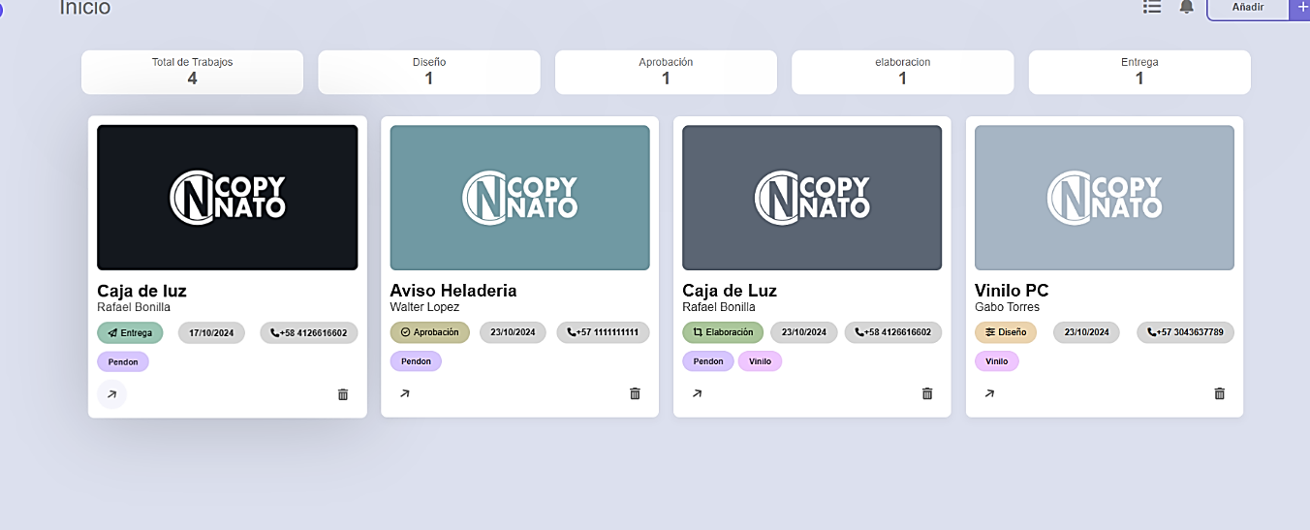

* **Contadores:** Cuatro contadores que indican diferentes cifras; Los contadores indican la cantidad de trabajos en cada fase del sistema.

**Tarjetas de Trabajos**

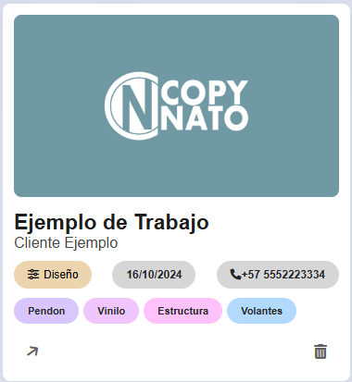

**Lista de Tarjetas:** Cada tarjeta incluye:

* **Título y Nombre:** El título del trabajo y el nombre asociado.
* **Detalles:** Información sobre el estado del trabajo, fecha y número de teléfono.
* **Tipos de Trabajo:** Etiquetas que indican la categoría del trabajo.
* **Acciones:** Íconos para abrir detalles del trabajo o eliminar la tarjeta.

**Pestaña de Detalles**

**Sección Principal (Detalles)**

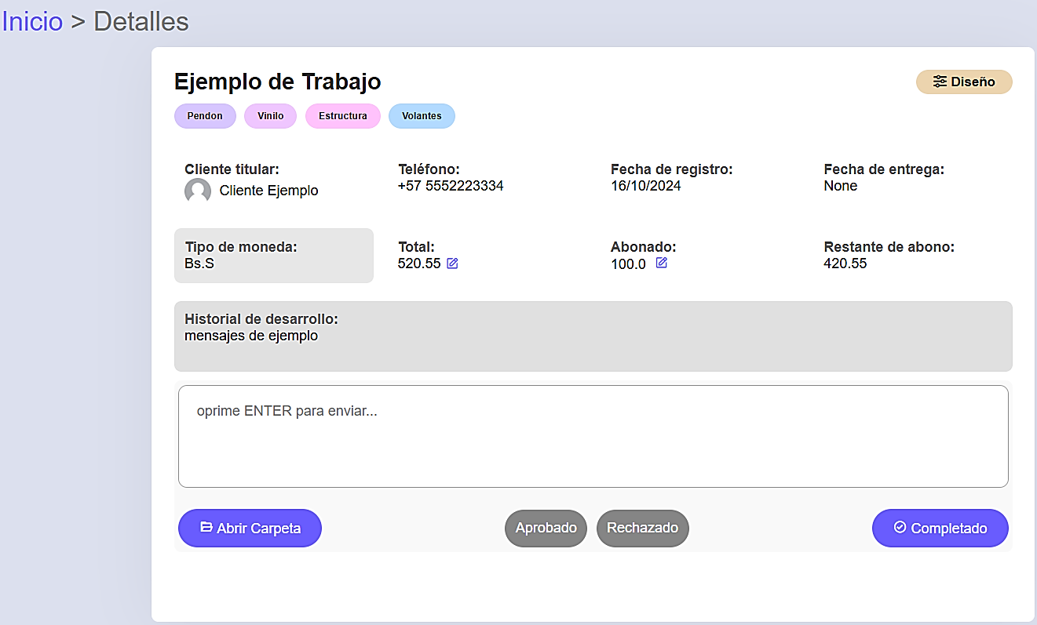

* **Encabezado de Navegación:** Un botón que regresa a la página de "Inicio".

**Tarjeta de Detalles:**

* **Título:** Muestra el título del trabajo.
* **Fase del Trabajo:** Indica en qué fase se encuentra el trabajo.
* **Tipos de Trabajo:** Presenta los tipos de trabajo en tarjetas estilizadas.
* **Información del Cliente:** Muestra información relevante del cliente.
* **Fechas:** Registra las fechas importantes relacionadas con el trabajo.
* **Información de Costo:** Incluye detalles sobre el costo total y abonos.
* **Historial de Desarrollo**: Espacio para dejar comentarios sobre el trabajo.
* **Acciones:** Botones para abrir la carpeta de archivos, marcar el trabajo como "Aprobado", "Rechazado" o "Completado".

**Historial de Desarrollo**

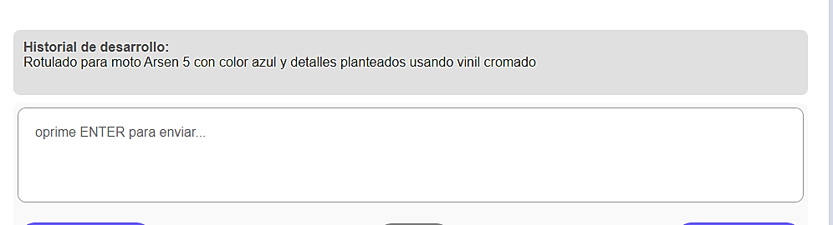

Muestra los detalles del trabajo y permite añadir comentarios sobre el desarrollo del mismo.

**Botones de Control de Proyecto**

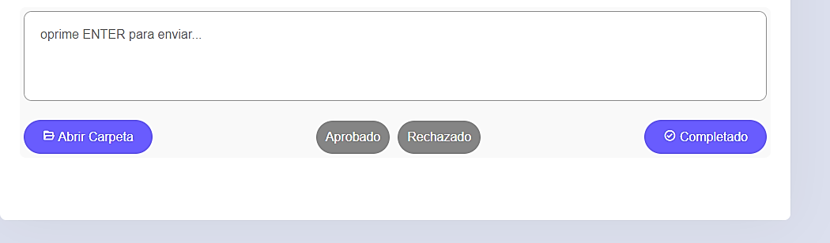

* **Abrir carpeta**: Abre la carpeta donde se almacenaran los archivos de diseño del proyecto.
* **Aprobado y rechazado:** Botones de selección para decidir si se avanza o se retorna de fase el trabajo actual.
* **Completado:** Ejecuta el cambio de fase dependiendo de la elección anterior de los botones.

**Formulario de Aprobación de Diseño**

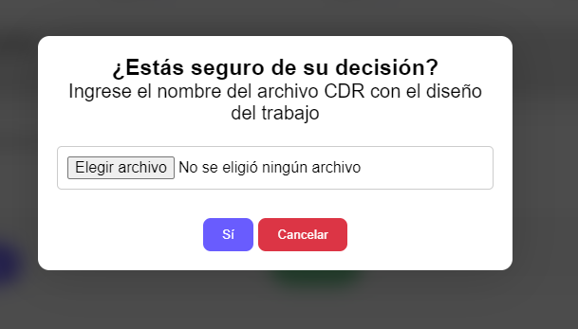

Al momento de dar por completado la fase de diseño se debe elegir el archivo de diseño para guardar su nombre en el sistema.

**Botones de Edición de Costo y Abono**

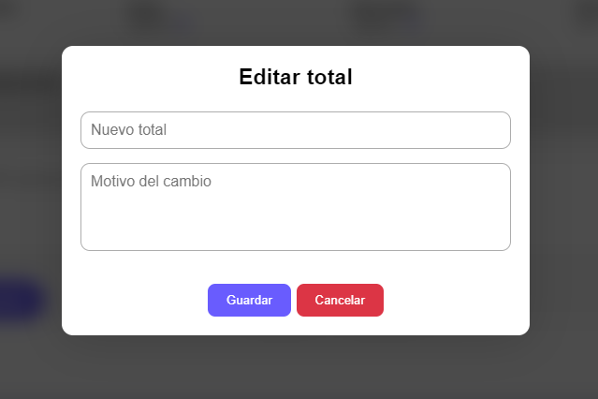

Al presionar el botón de editar junto al costo total del producto abrirá el formulario de edición costo total, donde se debe ingresar el nuevo costo total y el motivo del nuevo costo (el motivo del costo se verá reflejado en el historial de desarrollo).

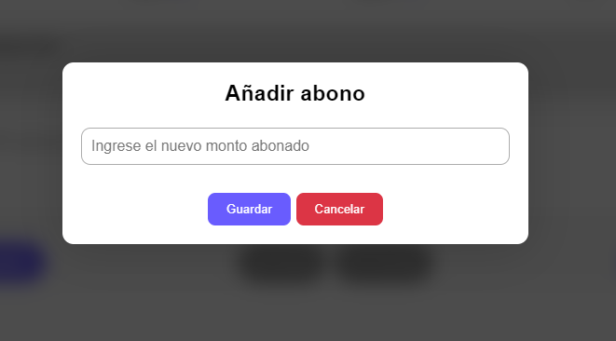

Al presionar el botón de añadir abono, se puede ingresar el valor del abono entregado por el cliente

**Pestaña de Ajustes**

**Sección de Ajustes**

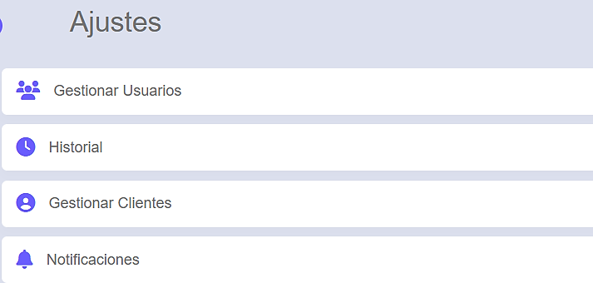

* **Encabezado de Ajustes:** Muestra el título "Ajustes", indicando que estás en la sesión de configuración.
* **Opciones de Configuración:** Varios enlaces que llevan a diferentes páginas de configuración, como:
  + **Gestionar Usuarios:** Para crear y administrar perfiles de usuario.
  + **Historial:** Muestra un historial de trabajos finalizados.
  + **Gestionar Clientes:** Para crear y administrar la información de clientes.
  + **Notificaciones:** Consulta sobre los procesos realizados por otros usuarios.

**Pestaña de Gestión de Usuarios**

**Sección de Gestión de Usuarios**

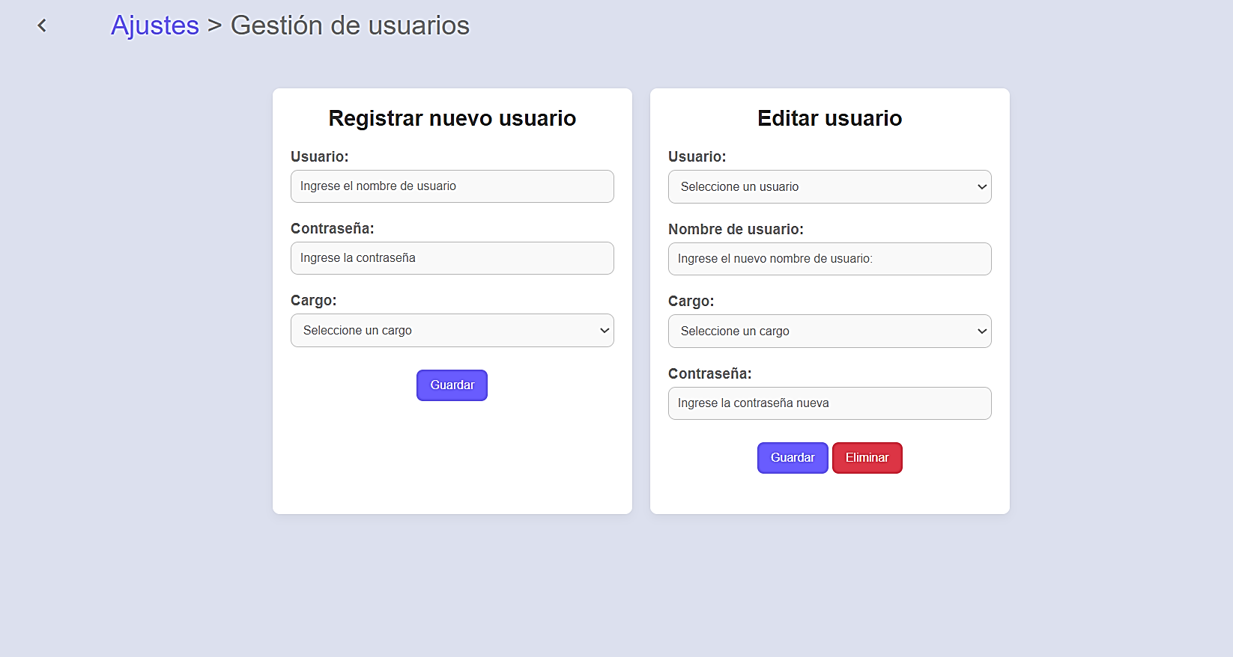

**Encabezado de la Sección:** Incluye un botón de retroceso para regresar a la configuración.

**Formulario para Registrar Nuevo Usuario**: Campos obligatorios para ingresar el nombre de usuario, contraseña y rol del usuario.

**Formulario para Editar Usuario:** Permite seleccionar un usuario a editar y actualizar sus datos.

* **Campo de usuario:** Se escribe el nombre de usuario (se respetarán mayúsculas y minúsculas al momento de iniciar sesión, permite el uso de caracteres y números)
* **Campo de contraseña:** Se escribe la contraseña del usuario (se respetarán mayúsculas y minúsculas al momento de iniciar sesión, permite el uso de caracteres y números)
* **Selector de cargor:** Se elige el cargo del nuevo usuario.
* **Guardar:** Registra el nuevo usuario con los datos previamente ingresados.

* **Selector de usuarios:** Se pueden visualizar y elegir el usuario que se desea modificar y/o eliminar.
* **Cargo, nombre de usuario:** Se cargarán los datos del usuario previamente elegido para su visualización y modificación.
* **Campo de contraseña:** Permite ingresar una nueva contraseña.
* **Botón de guardar:** Guarda las modificaciones hechas al usuario elegido.
* **Botón de eliminar:** Elimina el usuario elegido

**Pestaña de Historial**

**Sección de Historial**

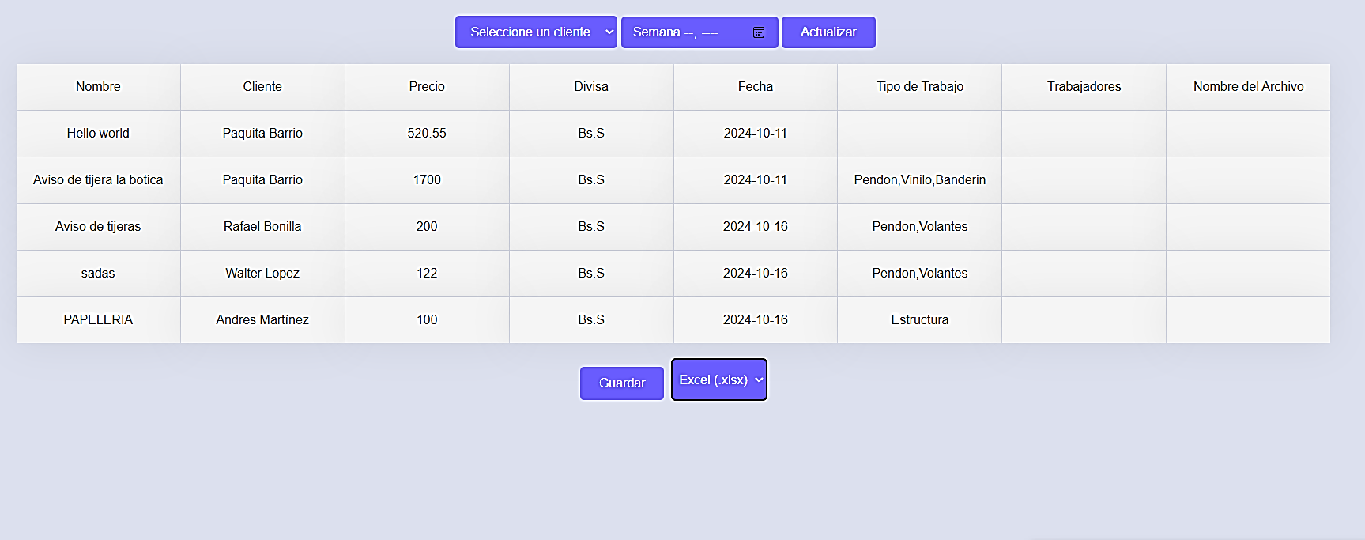

* **Encabezado de la Sección:** Incluye un botón de retroceso y muestra el título "Historial".
* **Formulario para Crear un Registro:** Dos selectores para filtrar la información del historial.
* **Contenedor de Datos:** Muestra la información filtrada en forma de lista (Nombre, Cliente, Precio, Divisa, Fecha, Tipo de trabajo, Trabajadores, nombre del archivo).
* **Selectores:** Se usan para filtrar los datos por cliente o por rango de fecha.
* **Botón de Guardar:** Permite descargar los datos del historial en un archivo de formato Excel o PDF (Dependiendo de la elección del usuario en el selector que se encuentra junto al botón de guardado), si no está filtrado por fechas y/o clientes, se cargara todo el historial.

**Pestaña De Gestión De Clientes**

**Sección de Gestión de Clientes**

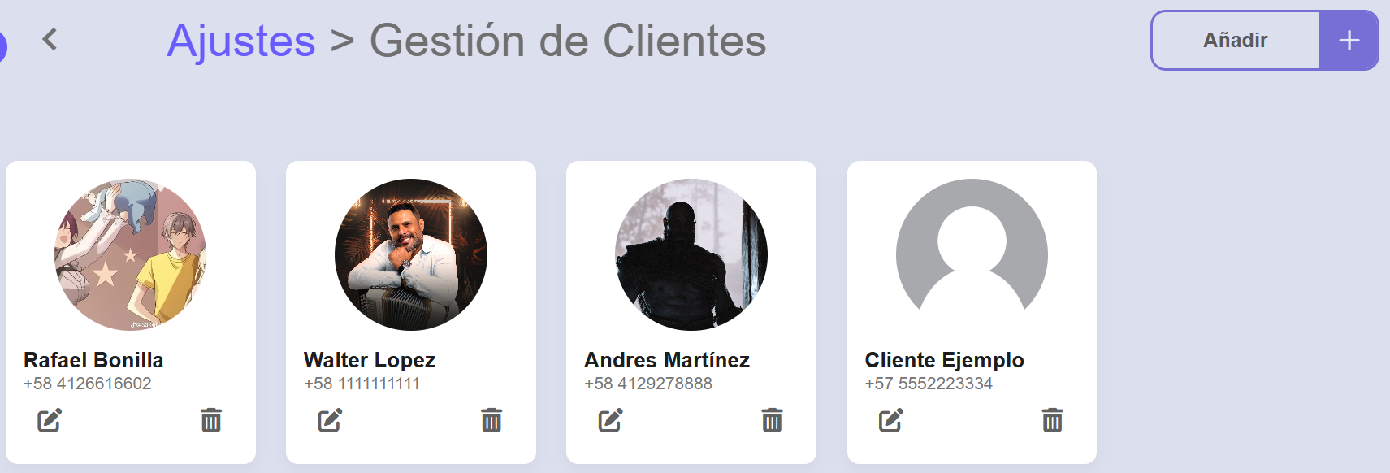

* **Encabezado de la Sección:** Contiene un botón de retroceso, muestra la ubicación dentro de la aplicación y contiene un botón que despliega la ventana para añadir un nuevo cliente.
* **Lista de Clientes:** Presenta una lista con imagen, nombre y teléfono de cada cliente, junto con botones para editar y eliminar datos.

**Formulario para Registrar un Nuevo Cliente:**

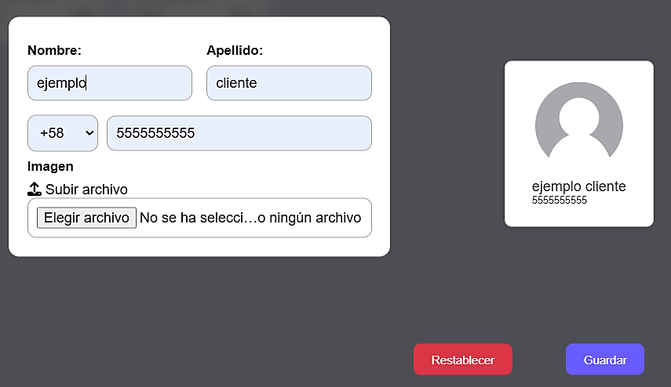

* **Nombre y apellido:** Campos para ingresar nombres y apellidos del cliente (no permite el uso de espacios en blanco, permite el uso de caracteres y números, son obligatorios tanto el nombre, como al apellido.
* **Selector de región de numero telefónico:** Permite elegir la nacionalidad del número telefónico del cliente (+57 para Colombia, +58 para Venezuela)
* **Campo de número telefónico:** Campo para ingresar el número telefónico del cliente (solo se permite ingresar un solo número de teléfono).
* **Campo de imagen:** Permite agregar una imagen para identificar cada usuario.
* **Botón de restablecer:** Este botón permite vaciar los campos del registro de clientes.
* **Botón de guardar:** Botón que permite guardar los datos registrado del nuevo cliente.

**Formulario para Editar Cliente**

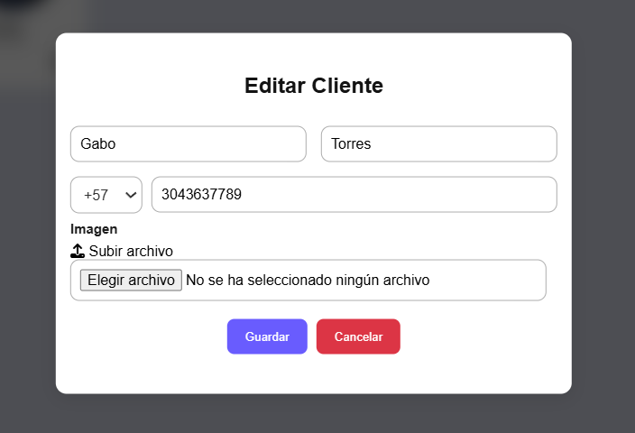**sdfseergrh**

**Pestaña De Notificaciones**

**Sección de Notificaciones**

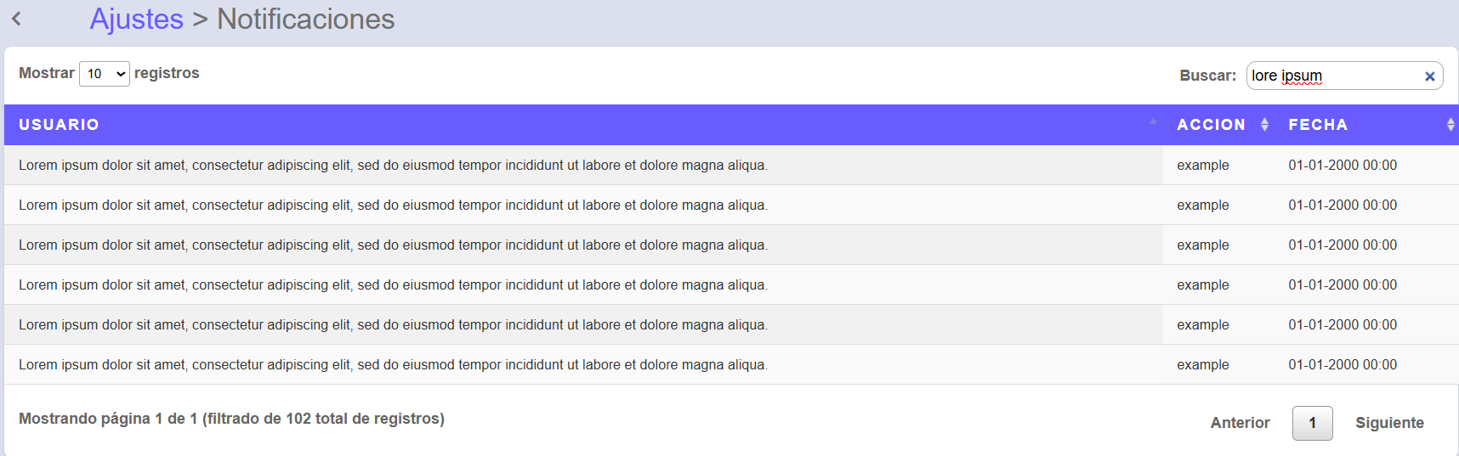

* **Encabezado de la Sección:** Incluye un botón de retroceso que permite volver a la sección anterior. El título "Notificaciones" se muestra claramente en la parte superior, indicando que estás en la sección destinada a las alertas y mensajes relevantes.

**Lista de Notificaciones:**

* **Estructura:** Muestra las notificaciones organizadas en una tabla o lista, facilitando su visualización. Cada notificación incluye información esencial como:
  + **Descripción:** Breve detalle sobre la notificación, proporcionando contexto sobre el evento o acción realizada.
  + **Usuario:** Nombre del usuario que generó la notificación.
  + **Fecha y Hora:** Indica cuándo se generó la notificación, permitiendo al usuario entender la temporalidad de la misma.

**Solución De Problemas**

En esta sección se abordan algunos problemas comunes que los usuarios podrían enfrentar y sus soluciones.

**Problemas Comunes:**

* **No puedo iniciar sesión:**
  + Verifica que tu nombre de usuario y contraseña sean correctos. Si olvidaste tu contraseña, utiliza la opción de "Recuperar contraseña".
* **No aparecen los trabajos en la pantalla de inicio:**
  + Asegúrate de que tu rol te permita acceder a esa sección. Los trabajos solo son visibles si están asignados a tu rol.

**Anexos**

**Glosario de Términos:**

* **Administrador:** Usuario con privilegios completos para acceder a todas las funcionalidades del sistema.
* **Elaborador:** Usuario que gestiona la fase de creación de productos o servicios.
* **Entregador:** Usuario encargado de gestionar la entrega de los trabajos finalizados.
* **Tarjeta de trabajo:** Representación visual de un trabajo en la pantalla de inicio.

**Atajos de Teclado:**

* **Ctrl + F**: Buscar en la página actual.
* **Ctrl + P:** Imprimir la página actual.
* **Esc:** Cerrar ventanas emergentes o menús abiertos.

**Notas De La Versión (Changelog)**

**Versión 1.0.0**

* Lanzamiento inicial del sistema con las siguientes funcionalidades:
* Gestión de usuarios (Administrador, Diseñador, Elaborador, Entregador).
* Registro y edición de trabajos.
* Notificaciones en tiempo real.
* Modo claro y oscuro.

**Versión 1.1.0**

* Mejoras en la interfaz de usuario.
* Integración con nuevas herramientas de notificación por correo.
* Nuevas opciones de filtrado de trabajos.

# REFERNCIAS BIBLIOGRAFICAS

Humberto Ponce Talancón (2006) **La Matriz Foda: Alternativa de Diagnóstico y Determinación de Estrategias de Intervención en Diversas Organizaciones. Consejo Nacional para la Enseñanza en Investigación en Psicología A.C. Xalapa, México.** Disponible en[**https://www.redalyc.org/pdf/292/29212108.pdf consultado el día 23/10/2023**](https://www.redalyc.org/pdf/292/29212108.pdf%20%20consultado%20el día 23/10/2023)**.**

Alfredo Astorga Bart Van Der Bijl (1991) **Manual de Diagnóstico Participativo. Colección Hvmanitas-Cedepo.** Disponible en[**https://planificacionyadministracion.files.wordpress.com/2019/05/manual_de_diagnostico_participativo_alfr.pdf**](https://planificacionyadministracion.files.wordpress.com/2019/05/manual_de_diagnostico_participativo_alfr.pdf)consultado el día 23/10/2023.

Carlos Fernández y Pilar Baptista (2014) **Metodología De La Investigación** 6ta Edición Disponible en: [**https://ia903103.us.archive.org/16/items/hernandezetal.metodologiadelainvestigacion/Hern%C3%A1ndez%20et%20al.%20-%20Metodolog%C3%ADa%20de%20la%20investigaci%C3%B3n.pdf**](https://ia903103.us.archive.org/16/items/hernandezetal.metodologiadelainvestigacion/Hern%C3%A1ndez%20et%20al.%20-%20Metodolog%C3%ADa%20de%20la%20investigaci%C3%B3n.pdf)consultado el día 25/11/2023.